MUNICIPIO ZAPOPAN

NOTAS A LOS ESTADOS FINANCIEROS

DE GESTIÓN ADMINISTRATIVA

DEL 1 DE ENERO AL 31 DE DICIEMBRE 2025

NOTAS A LOS ESTADOS FINANCIEROS
ENERO – DICIEMBRE 2025
C) Notas de Gestión Administrativa.

- Introducción.
Los Estados Financieros del Ayuntamiento del Municipio de Zapopan, proveen de información financiera a los principales usuarios de la misma, al Congreso del Estado, la Auditoria Superior del Estado de Jalisco y a la ciudadanía en general.

El presente documento consta de dos partes y tiene como objetivo establecer la revelación de los aspectos económicos-financieros globales y de contexto más relevantes que influyeron en las decisiones financieras del período, que deberán ser considerados en la elaboración de los estados financieros para la mayor comprensión de los mismos y sus particularidades.

De esta manera, se informa y explica la respuesta del Ayuntamiento del Municipio de Zapopan a las condiciones relacionadas con la información financiera de cada período de gestión; además, de exponer aquellas políticas que podrían afectar la toma de decisiones en períodos posteriores.

- Autorización e Historia.
- Fecha de creación del Ente:
El 6 de abril de 1917 la Constitución Política del Estado de Jalisco reconoce a Zapopan como Municipio Libre, la categoría de cabecera municipal permaneció sin cambios hasta el 7 de diciembre de 1994 cuando mediante decreto 14358 el Congreso del Estado de Jalisco, cambia la categoría de Villa Zapopan que tenía desde principios del siglo XIX por la de Ciudad. Durante la sesión solemne realizada el 8 de diciembre de 1991, en la que se celebró el 450 aniversario de la fundación de la Villa Zapopan, concediéndose, con este motivo el título de ciudad.

- Principales cambios en su estructura.
El Municipio de Zapopan, es una Entidad que elabora su información financiera observando las disposiciones de las siguientes Leyes del Estado de Jalisco:

  - Del Gobierno y la Administración Pública Municipal del Estado de Jalisco.
  - De Hacienda Municipal del Estado de Jalisco.
  - Del Presupuesto, Contabilidad y Gasto Público del Estado de Jalisco.
  - De Ingresos del Municipio Zapopan, Jalisco.
  - De Fiscalización Superior y Auditoría Pública del Estado de Jalisco y sus Municipios.

Para dar cumplimiento con las anteriores disposiciones, el buen funcionamiento y operatividad del municipio, cuenta con un Reglamento para la Administración Pública Municipal de Zapopan, Jalisco, al cual se le hicieron algunas adecuaciones en su estructura básica para atender las necesidades básicas que le competen al mismo. Dicho reglamento se encuentra disponible en la siguiente dirección electrónica: https://servicios.zapopan.gob.mx:8000/wwwportal/publicfiles/descargasEnlaces/11-2022/Reglamento%20de%20la%20Administraci%C3%B3n%20P%C3%BAblica%20Municipal%20de%20Zapopan%2C%20Jalisco.pdf

- Panorama Económico y Financiero.
- Actividad Económica
En el tercer trimestre de 2025, la actividad económica global se habría expandido a un ritmo menor al del trimestre anterior, lo que habría reflejado una moderación tanto del grupo de economías emergentes como del de avanzadas (Gráfica 1). En este entorno, se espera que la actividad económica en Estados Unidos continúe expandiéndose. Los índices de gerentes de compras de octubre sugieren que en el nivel global el sector manufacturero continuaría mostrando atonía y que el sector servicios seguiría en expansión (Gráfica 2).

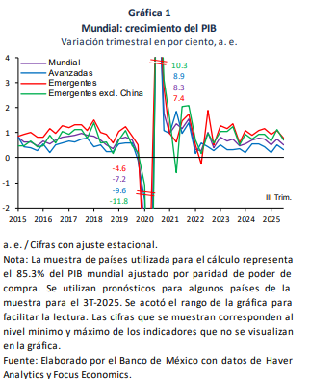
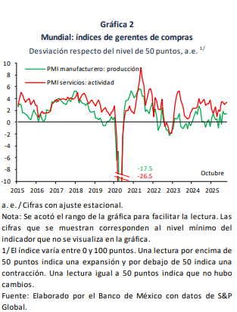

Las perspectivas de crecimiento global para 2025 y 2026, elaboradas por organismos internacionales, se revisaron al alza de forma generalizada respecto de las que se tenían en abril (Cuadro 1). Aunque todavía se anticipa una desaceleración de la economía mundial en este año y el próximo respecto de 2024, ahora se espera que sea más moderada a lo anticipado en meses previos. Ello, ante la evolución de las negociaciones comerciales y tasas arancelarias más bajas que las anunciadas a principios del segundo trimestre. En el caso de Estados Unidos, los pronósticos para 2025 y 2026 aún anticipan una desaceleración respecto del crecimiento observado el año pasado. Pese a lo anterior, se prevé que la economía estadounidense mantenga un ritmo de expansión mayoría de las principales economías avanzadas. En cuanto a la zona del euro, sus previsiones más recientes anticipan un crecimiento mayor para 2025 y 2026 respecto del registrado en 2024. Por su parte, los pronósticos para China continúan previendo una desaceleración en este año y el siguiente.

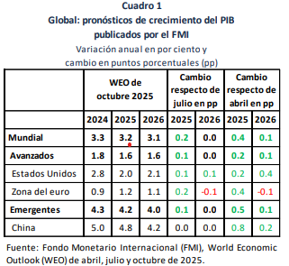
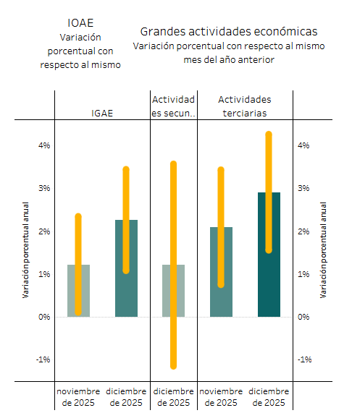

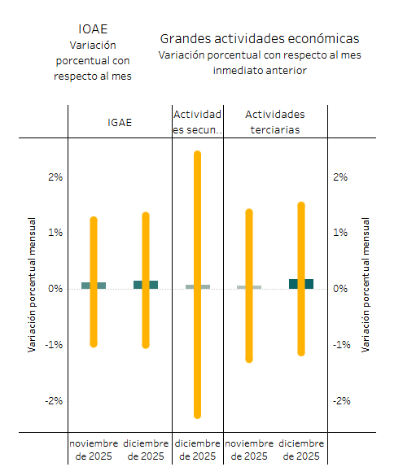
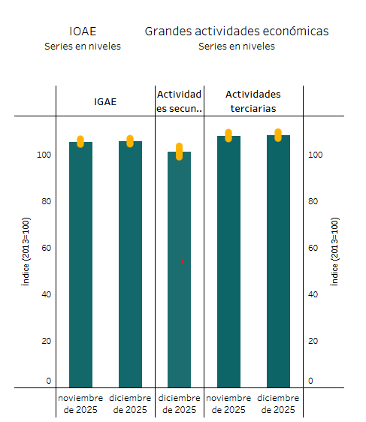
En Estados Unidos, el Gobierno Federal cerró sus operaciones el 1 de octubre por 43 días, excepto por funciones esenciales, ante la falta de un acuerdo en el Congreso en torno a la asignación del gasto. Derivado de lo anterior, se han generado retrasos en la publicación de datos económicos que han complicado la lectura de dicha economía en el tercer trimestre. 1 asimismo, se anticipan efectos negativos transitorios sobre la actividad económica estadounidense en el cuarto trimestre de 2025. No obstante, se espera que la actividad económica estadounidense haya continuado expandiéndose.
En relación con los Pre-Criterios 2026, aprobado por la Secretaría de Hacienda y Crédito Público (SHCP), se mencionan algunas consideraciones relevantes.

Se prevé que en 2025 la economía mexicana registre un crecimiento en un rango de 1.5 a 2.3% real anual, mientras que para 2026 el crecimiento esperado se ubica entre 1.5 y 2.5% anual. La revisión a la baja respecto a las estimaciones del Paquete Económico 2025 responde a una desaceleración en la inversión residencial, una menor expansión en la minería petrolera y efectos persistentes de choques de oferta provenientes del año anterior. Adicionalmente, la incertidumbre en torno a la dirección de la política comercial bilateral de EE.UU. y los ajustes en su relación con otros socios comerciales han generado un incremento sensible en la cautela en la inversión y el consumo privados, afectando su dinamismo en el corto plazo.
En este contexto, se anticipa que el Banco de México continúe con el proceso de relajación de su postura monetaria, ubicando la tasa de referencia en 8.0% al cierre de 2025 y en 7.0% en 2026. Esta trayectoria responde a la convergencia gradual de la inflación dentro del intervalo de variabilidad del banco central, así como a la prevalencia de condiciones de holgura en la economía y un crecimiento moderado, factores que permitirán una normalización de la tasa de interés de referencia. Adicionalmente, las expectativas de inflación a corto y largo plazo permanecen ancladas, reflejando una menor presión sobre los precios y reforzando el margen de acción para una postura monetaria menos restrictiva.
Se estima que el tipo de cambio se ubicará en 20.0 pesos por dólar al cierre de 2025, lo que implicaría un escenario más depreciado en 1.5 pesos u 8.0% de variación cambiaria respecto a la estimación del Paquete Económico 2025. Este ajuste reflejaría la incertidumbre asociada con las revisiones en las políticas comerciales y fiscales de EE.UU., así como a las condiciones financieras globales. Sin embargo, para 2026 se prevé un ajuste a la baja en la volatilidad cambiaria, favoreciendo una apreciación gradual del peso, en línea con episodios previos de normalización tras periodos de incertidumbre en la relación comercial con EE.UU.
En cuanto a las cuentas externas, se prevé que la balanza en cuenta corriente registre un déficit de 0.1% del PIB en 2025, consistente con un menor dinamismo del crecimiento económico y un tipo de cambio más competitivo, factores que contribuirán a una reducción del déficit en la balanza comercial. Asimismo, se espera que la balanza de ingreso secundario mantenga un superávit derivado del flujo creciente de remesas, impulsado por la solidez del mercado laboral en EE.UU. y el aumento en la masa salarial de los trabajadores mexicanos en ese país. Para 2026, se anticipa un déficit de 0.4% del PIB, asociado a una mayor expansión del consumo y la inversión, lo que elevaría las importaciones de bienes intermedios y de capital.
Por otra parte, se espera una menor demanda de crudo ante una posible desaceleración de la demanda a nivel global, especialmente por China. Por ello, se prevé que en promedio la cotización de la MME se ubique en 71.3 dpb en 2024. Para 2025, se estima una cotización de 58.4 dpb, la cual se encuentra sustentada con la metodología establecida por Ley en el artículo 31 de la LFPRH y el 15 de su Reglamento
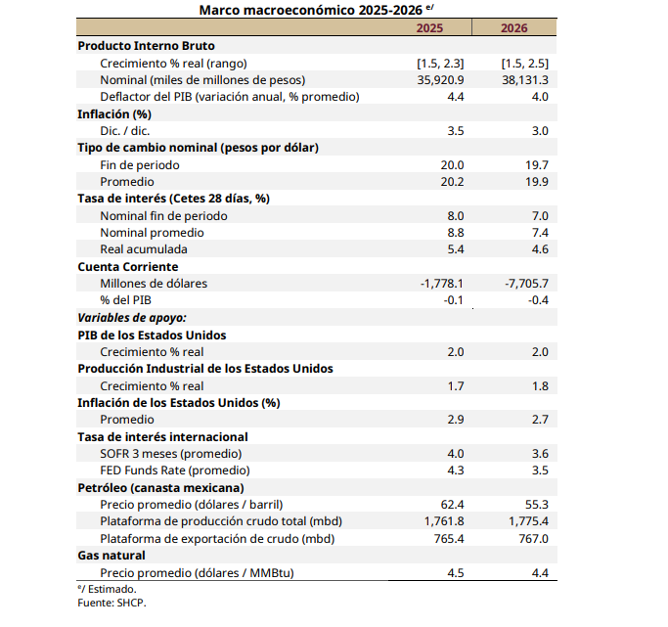

Se estima que los ingresos presupuestarios en 2026 serán inferiores en 64.4 mil millones de pesos de 2026 respecto al monto aprobado en la LIF 2025. Este ajuste se explica por las siguientes variaciones en sus principales componentes:
- Se prevé un aumento de 92.6 mil millones de pesos en los ingresos tributarios, impulsado por el crecimiento tendencial de la actividad económica, los efectos permanentes derivados de las mejoras en la eficiencia recaudatoria y una mayor base de comparación a partir del desempeño observado en 2024.
- En contraste, se anticipa una reducción de 131.3 mil millones de pesos en los ingresos petroleros respecto a lo programado para 2025. Esta disminución obedece a un menor precio promedio del crudo, calculado conforme a la fórmula establecida en el artículo 31 de la LFPRH, el cual no se compensa por completo con el incremento previsto en la plataforma de producción. Cabe destacar que ésta última incluye la extracción de Pemex, sus socios, los condensados y los contratos de participación con empresas privadas.
- Asimismo, se estiman menores ingresos no tributarios de 18.4 mil millones de pesos, excluyendo posibles ingresos extraordinarios no previstos en la legislación vigente, cuya materialización está sujeta a factores no recurrentes. A su vez, se proyecta una disminución de 7.2 mil millones de pesos en los ingresos propios de las entidades distintas de Pemex, derivada de los supuestos macroeconómicos que afectan sus resultados.
- Con base en la meta de déficit presupuestario de 2.7% del PIB y los ingresos estimados, el gasto neto total deberá ajustarse a la baja en 245.9 mil millones de pesos de 2026 en comparación con el monto aprobado en el Presupuesto de Egresos de la Federación (PEF) 2025, lo que representa una disminución real de 2.6%.
- Este ajuste se concentrará principalmente en tres componentes: el costo financiero de la deuda, las participaciones a entidades federativas y municipios y Adefas, los cuales en conjunto disminuirán en 179.5 mil millones de pesos. Estas reducciones representan el 73.0% del ajuste total al gasto neto total.
- Como resultado, el gasto programable pagado disminuirá en 66.4 mil millones de pesos respecto al nivel aprobado para 2025, lo que equivale a una reducción de 1.0% en términos reales. Es importante destacar que esta disminución no comprometerá las prioridades del gasto social, ni afectará la provisión de servicios públicos, el cumplimiento de obligaciones legales o contractuales, ni los proyectos estratégicos que contribuyen al bienestar de la población y al desarrollo económico del país.

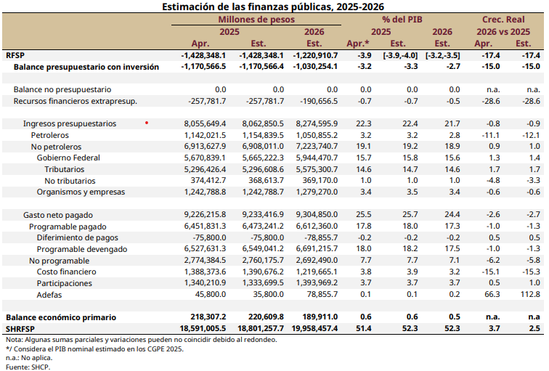

La Ley de Ingresos de la Federación para el ejercicio fiscal 2026 estima obtener ingresos por: $10,193,683.7 millones de pesos, distribuyéndose de acuerdo con lo siguiente:
- Impuestos $5,838,541.1 mdp
- Cuotas y Aportaciones de Seguridad Social $641,782.1 mdp
- Contribuciones de Mejoras $39.6 mdp
- Derechos $157,081.7 mdp
- Productos $16,488.3 mdp
- Aprovechamientos $203,520.5 mdp
- Ingresos por Ventas de Bienes, Prestación de Servicios y Otros Ingresos $1,630,973.6 mdp
- Transferencias, Asignaciones, Subsidios y Subvenciones, y Pensiones y Jubilaciones $232,630.4 mdp
- Ingresos Derivados de Financiamientos $1,472,626.4 mdp

Ilustración. - Elaboración propia con base en la LIF 2026.

El Proyecto de Presupuesto de Egresos de la Federación 2026; se estima un gasto de: 10,193,683.7 millones de pesos, mismos que se distribuyen de la siguiente manera:
Para el Gasto Neto No Programable para 2026 es de: $3,098,974.9 millones de pesos.

Para el Gasto Programable para 2026 es de: $7,094,708.8 millones de pesos.
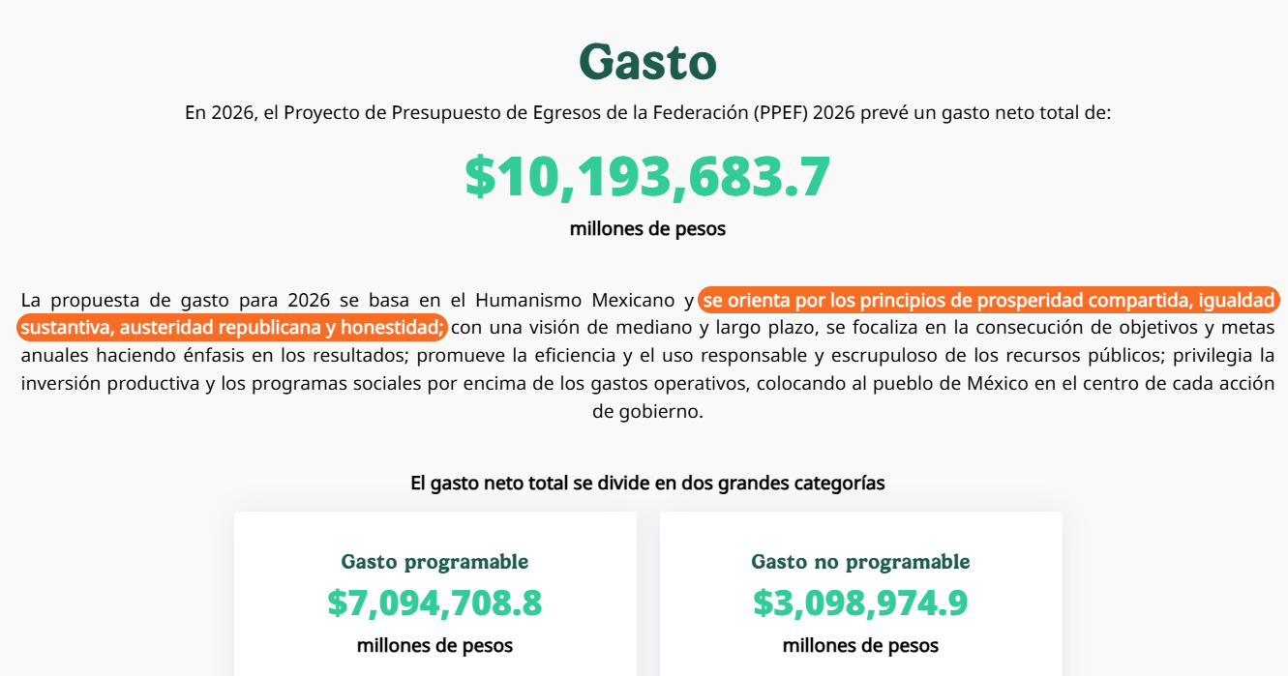
De acuerdo con la clasificación funcional del gasto esta se compone, de la siguiente forma:
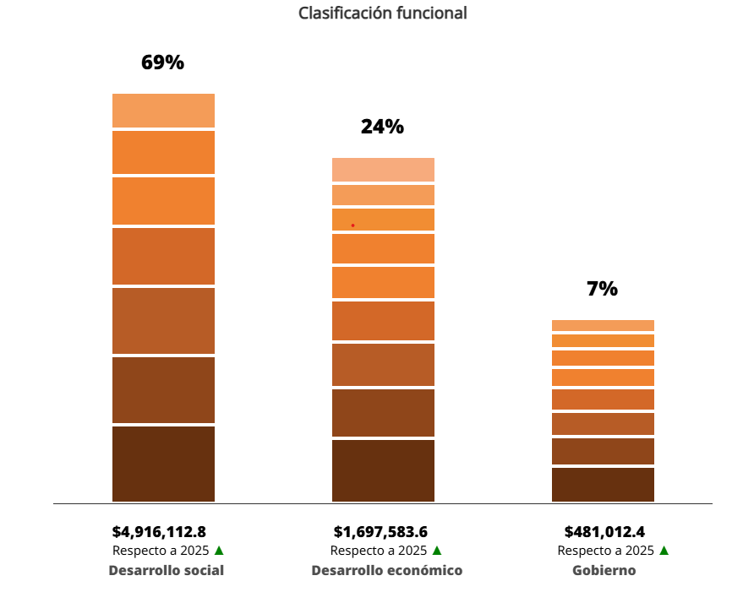
ILUSTRACIÓN. - Fuente: Infografía del Paquete Económico 2025, disponible en:
https://www.transparenciapresupuestaria.gob.mx/es/PTP/Infografia_PPEF_2026

Respecto al Gasto Federalizado, este se distribuye tal y como se muestra a continuación (cifras en millones de pesos):

- Participaciones Federales (Ramo 28) $1,456,045.9
- Aportaciones Federales (Ramos 33) $1,127,075.3
- Gasto Federalizado en el (Ramo 232) $13,510.7
- Convenios de Descentralización $133,376.7
- Salud Pública3 $80,768.4

Ilustración. - Elaboración propia con base en el PE 2026.

En el ámbito Local, Zapopan mantiene una fortaleza respecto a los niveles de recaudación de ingresos propios, lo anterior, continúa potencializando la inversión pública y la atracción de capitales al municipio, esto ha generado un entorno favorable y atractivo para nuevas inversiones.

Referente al recurso federal transferido, el Municipio de Zapopan continúa incrementando los coeficientes de distribución de las Participaciones y Aportaciones, lo anterior, derivado de que lo coeficientes basados en el esfuerzo recaudatorio, la recaudación por impuesto predial y derechos por el cobro de agua han permitido que el Municipio sea acreedor a mayor cantidad de recursos por parte del Estado y la Federación. Este incremento ha permitido que Zapopan utilice más recursos para potencializar la infraestructura urbana, fortalecimiento se la seguridad pública y disminución del rezago social en el municipio.
Finalmente, el perfil crediticio del Municipio de Zapopan se sitúa entre los mejores del país, lo anterior debido a los factores antes mencionados como la alta recaudación de ingresos propios entre otros, los que dio como resultado calificaciones de:
- BBB- perspectiva estable a largo plazo en moneda local del municipio de Zapopan, Jalisco
- AAA(mex) perspectiva estable en calificación nacional de largo plazo.

Ambas calificaciones afirmadas por Fitch Ratings, de las cuales fueron emitida por Issuer Default Rating (IDR)

Se espera que el Municipio de Zapopan continúe con finanzas públicas sanas en gran medida por la fortaleza de sus ingresos propios, apuntalada de las transferencias federales, el buen perfil crediticio y un manejo sostenible de la deuda, además de ser uno de los municipios más importantes en cuanto a atracción de inversiones y la generación de empleos a nivel nacional.

Dentro de la Sesión Ordinaria del día 16 de noviembre del 2023, se aprobó, el Dictamen y Propuesta de Comisiones identificado con el número de expediente 265/23, por el cual se aprueba la suscripción de un convenio modificatorio al Contrato de Concesión del Servicio Público de Alumbrado del Municipio de Zapopan, Jalisco, identificado con la nomenclatura CON 01/2017.
- Organización y Objeto Social.

- Objeto Social
Su objeto es ejercer las facultades y obligaciones que competen al poder ejecutivo, de conformidad con lo dispuesto por la Constitución Política de los Estados Unidos Mexicanos y las demás Leyes, reglamentos y disposiciones jurídicas vigentes en el Municipio.
- Principal Actividad
Las que se derivan del ejercicio de sus facultades y obligaciones en su categoría de poder ejecutivo del municipio; que organicen la administración Pública Municipal, regulen las materias, procedimientos, funciones y servicios público de su competencia y aseguren la participación ciudadana.

- Ejercicio Fiscal
La información que se incluye en estas notas corresponde al periodo comprendido del 1 de enero al 31 de diciembre 2025.
- Régimen Jurídico
El régimen jurídico del Municipio de Zapopan, Jalisco, está constituido como persona moral con fines no lucrativos.
- Consideraciones Fiscales del Ente
De Conformidad con el artículo 86 de la Ley del Impuesto Sobre la Renta, el Municipio de Zapopan, únicamente tiene la obligación de retener y enterar el impuesto y exigir documentación que reúna los requisitos fiscales cuando se hagan pagos a terceros y estén obligados a ello en los términos de la Ley.
- Estructura Organizacional Básica
https://www.zapopan.gob.mx/gobierno/organigrama/
- Fideicomisos, mandatos y análogos de los cuales es fideicomitente o fiduciario
NO APLICA

- Bases de Preparación de los Estados Financieros.

Los Estados Financieros y la información emanada de la contabilidad se encuentran expresadas en moneda nacional se sujetan a criterios de utilidad, confiabilidad, relevancia, comprensibilidad y de comparación, así como a otros atributos asociados a cada uno de ellos, como oportunidad, veracidad, representatividad, objetividad, suficiencia, posibilidad de predicción e importancia relativa, con el fin de alcanzar la modernización que la Ley General de Contabilidad Gubernamental determina.
El sistema facilita el reconocimiento de las operaciones de ingresos, gasto, activo, pasivo y patrimoniales.

Los estados financieros adjuntos de la entidad se prepararon de conformidad con las siguientes disposiciones normativas que le son aplicables en su carácter de Ayuntamiento del Municipio.

Se llevan a cabo las disposiciones vigentes de la Ley General de Contabilidad Gubernamental (LGCG).

Lo anterior para lograr cortes parciales en tiempo real de conformidad al Artículo 16 de la Ley General de Contabilidad Gubernamental (LGCG) que a la letra dice “El sistema, al que deberán sujetarse los entes públicos, registrará de manera armónica, delimitada y específica las operaciones presupuestarias y contables derivadas de la gestión pública, así como otros flujos económicos. Asimismo, generará estados financieros, confiables, oportunos, comprensibles, periódicos y comparables, los cuales serán expresados en términos monetarios”.
- Políticas de contabilidad significativas
La LGCG requiere el uso de ciertas estimaciones contables en la preparación de estados financieros; asimismo, se requiere el ejercicio de un juicio de parte de la administración en el proceso de definición de las políticas de contabilidad de la Entidad.

A continuación, se resumen las políticas de contabilidad más significativas, las cuales han sido aplicadas consistentemente en el periodo que se presenta, a menos que se especifique lo contrario.

Los Estados Financieros 31 de diciembre del 2025, están representados en pesos históricos y no reconocen los efectos de la inflación, en tanto el CONAC no emita lo conducente.

La información se elabora conforme a las normas, criterios y principios técnicos emitidos por el CONAC y las disposiciones legales aplicables, obedeciendo a las mejores prácticas contables.

Para la clasificación de las operaciones presupuestarias y contables se alinea el Clasificador por Objeto del gasto, Clasificador por Tipo de Gasto y Clasificador por Rubro de Ingresos emitidos por el CONAC.

Los bienes inmuebles, infraestructura y bienes muebles se expresan a su costo histórico.
El régimen fiscal aplicable al Municipio de Zapopan, Jalisco, es el correspondiente Título III Del Régimen de las Persona Morales con Fines No Lucrativos según al artículo 79 de la Ley del Impuesto Sobre la Renta, por lo tanto, El Municipio no es sujeto del Impuesto Sobre la Renta (ISR), así como del pago de la Participación de los Trabajadores en las Utilidades (PTU) por ser Gobierno Municipal. Por no ser sujeto al ISR, la Entidad no calcula impuestos diferidos como lo requiere la NIF D-4 “impuestos a la utilidad” emitida por el CINIF.

Estas Leyes establecen que estas entidades sólo tendrán la obligación de retener y enterar el impuesto y exigir la documentación que reúna los requisitos fiscales cuando hagan pagos a terceros y estén obligadas a ello en términos de la Ley del ISR.

- Posición en Moneda Extranjera y Protección por Riesgo Cambiario:
NO APLICA
- Reporte Analítico del Activo:

El monto de la depreciación como la amortización se calculan dentro del municipio considerando el costo de adquisición del activo depreciable o amortizable, menos su valor de desecho, entre los años correspondientes a su vida útil o su vida económica.

En el presente ejercicio no se capitalizaron gastos financieros o de investigación y desarrollo.

No se cuenta con inversiones financieras de las cuales se deriven riesgos por tipo de cambio y tasas de interés.

No se tiene conocimiento de circunstancias que afecten el activo, tales como bienes en garantía señalados en embargos, litigios, títulos de inversiones entregados en garantía, baja significativa de valor de inversiones financieras.

Se aplican las políticas establecidas para la administración de activos se utilicen de manera más efectivas.
- Fideicomisos, Mandatos y Análogos:

“El Municipio de Zapopan cuenta con tres Contratos de Fideicomisos, el Fideicomiso Maestro 106807-3 celebrado con el Banco Nacional de México, S.A de Fomento Económico para el Ayuntamiento de Zapopan, este Fideicomiso de Administración e Inversión es Destinado a otorgar apoyos y estímulos económicos a personas con proyectos productivos, al desarrollo integral de los microempresarios, así como a la micro, pequeña y mediana empresa ubicados en el Municipio de Zapopan con la Finalidad, de fomentar la creación permanencia y consolidación de la misma.

El Fideicomiso F/000111-(FID00111) Fideicomiso de Garantía y Administración y Fuente de Pago con Santander Actualmente fusionante del Banco CIBanco SA Institución de Banca Múltiple, en este fideicomiso se reciben participaciones federales que por derecho corresponden al Ayuntamiento, de cuyo monto mensual se descuentan los pagos de capital a interés por créditos contratados con los bancos, así como los honorarios fiduciarios”.

El Fideicomiso F/0016 Fideicomiso de Institución de Banca Múltiple, Monex Grupo Financiero, Fideicomiso Irrevocable de Administración y fuente de pago identificado con el Número F/3087, el Fideicomiso Maestro Municipal, como mecanismo de distribución total de los ingresos derivados del Fondo General de Participaciones y el Fondo de Fomento Municipal o cualquier otro fondo, y/o derechos y/o ingresos provenientes de la Federación.

- Reporte de Recaudación:
Concepto | 2025 | 2024
Ingresos de la Gestión | $ 5,807,080,404.46 | $5,595,124,466.68
Participaciones, Aportaciones, Convenios, Incentivos Derivados de la Colaboración Fiscal, Fondos Distintos de Aportaciones, Transferencias, Asignaciones, Subsidios y Subvenciones, y Pensiones y Jubilaciones. | $ 6,626,315,077.36 | $6,017,833,323.34
Otros Ingresos y Beneficios | $ 6,877,138,658.88 | $12,758055,160.30
Total, de Ingresos y Otros Beneficios | $19,310,534,140.70 | $ 24,371,012,950.32

- Información Sobre la Deuda y el Reporte Analítico de la Deuda:

Las obligaciones financieras directas contratadas en periodos anteriores a cargo del Municipio de Zapopan, Jal., están garantizadas con las participaciones federales a partir del mes de mayo 2014 siendo la siguientes:
Crédito con BBVA México, Institución de banca múltiple grupo financiero BBVA México
Responsable de la Autorización | H. Ayuntamiento de Zapopan, Administración 2024-2027.
Fecha de contratación | 28 de noviembre del 2022
Monto Original del crédito Contratado | $ 805,107,892.22 (Ochocientos cinco millones ciento siete mil ochocientos noventa y dos pesos 22/100 M. N.)
Tasa de interés | TIIE a 28 días más sobretasa de 0.32% tasa efectiva 10.80%
Monto total amortizable | Pagos mensuales y consecutivos de capital.
Plazo de vencimiento | 78 meses (2,429) días naturales contando a partir de la firma del contrato y su fecha de vencimiento es igual al contrato original es decir 07 de mayo de 2029.
Institución crediticia | BBVA México, S.A Institución de Banca Múltiple grupo financiero BBVA México.
Objeto de aplicación | Refinanciamiento del contrato de fecha 09 de abril de 2014 con clave de inscripción P14-0414044 contratado con Banco Mercantil del Norte, SA, Institución de Banca Múltiple, Grupo Financiero Banorte y refinanciado con la Institución BBVA México, S.A, Institución de Banca Múltiple grupo financiero BBVA México
Saldo al 31 de diciembre 2025 | $510,275,810.61

Además de las obligaciones financieras directas contratadas con vigencia a partir del 04 de diciembre del 2019, garantizadas con fuente de pago hasta 35% del Fondo General de las Participaciones del Ramo 28, y hasta 35% de los derechos e ingresos que por concepto de participaciones en ingresos federales del Fondo del Fomento Municipal que le corresponden al Municipio de Zapopan, Jalisco, con vigencia a partir del 09 de diciembre del 2019 es la siguiente:

Crédito con el Banco Nacional de Obras y Servicios Públicos S.N.C. (BANOBRAS)
Responsable de la Autorización | H. Ayuntamiento de Zapopan, Administración 2024-2027.
Fecha de contratación | 04 de diciembre del 2019, con plazos de disposición hasta de 12 meses
Monto del crédito | Hasta $300,000,000.00 (Trescientos millones de pesos 007100 Moneda Nacional)
Tasa de interés | Tasa variable TIIE + 1.31 puntos porcentuales sin comisión por apertura
Monto total amortizable | Aplicado a un plazo de amortización máximo del crédito
Plazo de vencimiento | 180 meses
Institución crediticia | Banco Nacional de Obras y Servicios Públicos S.N.C. (BANOBRAS),
Objeto de aplicación | Contratación de un crédito simple hasta por la cantidad de $300’000,000.00 (trescientos millones de pesos 00/100 m.n.), con el Banco Nacional de Obras y Servicios Públicos S.N.C. (BANOBRAS), para ser utilizados en proyectos de inversión pública productiva.
Saldo al 31 de diciembre 2025 | 255,153,431.77

- Calificaciones Otorgadas:

El Municipio de Zapopan figura entre los Municipios mejor calificados del país, por su alta recaudación de ingresos propios, como lo reflejan las calificaciones otorgadas por las agencias calificadoras, mismas que emitieron al Municipio de Zapopan de acuerdo a las siguientes calificadoras: Fitch Ratings, otorgó la calificación de BBB-/AAA(mex) perspectiva estable, respectivamente, al mismo tiempo se afirmó la calificación de deuda de un crédito respaldado perspectiva estable.

- Proceso de Mejora
Actualmente se cuenta con un Sistema de Armonización Contable, con el cual se ha logrado mejorar todos los procesos para el registro y control del presupuesto en sus diferentes etapas presupuestales del Gasto e Ingresos, con la finalidad de continuar dando cumplimiento con los requerimientos de la Ley General de Contabilidad Gubernamental y demás normativas.

- Información por Segmentos
No se considera necesario presentar información financiera segmentada, adicional a la que se presenta en los Estados Financieros.

- Eventos Posteriores al Cierre
No se tiene eventos posteriores al cierre que influyan o impacten en la toma de decisiones financieras y operativas.

- Partes Relacionadas
No se tiene partes relacionadas que influyan significativamente en su toma de decisiones operativas y financieras.

- Responsabilidad Sobre la Presentación Razonable de la Información Contable:
Bajo protesta de decir verdad declaramos que los Estados Financieros y sus notas, son razonablemente correctos y son responsabilidad del emisor.

Las Notas descritas son parte integral de los Estados Financieros del Municipio de Zapopan, Jal., al 31 de diciembre 2025.
Bajo protesta de decir verdad declaramos que los Estados Financieros y sus Notas son razonablemente correctos y responsabilidad del emisor.

